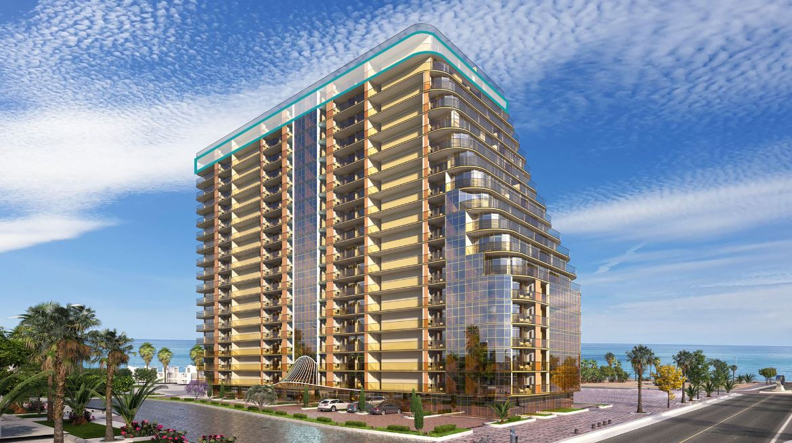

**ПИРАМИДА многоквартирный гостиничный комплекс**

Wyndham квартал

Начало Нового бульвара

3км от аэропорта

250м до моря

100м от комплекса Радуга

Строительный адрес комплекса: г.Батуми, пос.Адлия

Сдача комплекса в белом каркасе – август 2025

Сдача комплекса с ремонтом – декабрь 2025

Беспроцентная рассрочка до конца 2025

**Управляет комплексом международная управляющая компания**

Комплекс гостиничного и жилого назначения для постоянного проживания, в том числе с животными. Возможна сдача в управление УК.

**Инфраструктура:** двор с бассейном и аттракционами, бассейн на крыше с зоной отдыха и баром, терраса с кафе-баром, хамам и СПА, 9D-кинотеатр, бар, ресепшн, подземный паркинг, охраняемая территория с видеонаблюдением.

Площадь квартир: от 37,64м2 до 139,33м2

Высота потолков:

Количество лифтов:

Квартиры можно приобрести:

без ремонта;

с ремонтом, но без мебели;

с ремонтом «под ключ».

Стоимость ремонта – 600$/m2.

Ремонт апартамента «под ключ» включает не только отделочные работы и материалы внутри квартиры, но и мебель, технику, сантехнику и пр. бытовые аксессуары.

Стоимость пользования инфраструктурой комплекса – 0,7$/m2 от площади апартамента, но не более 35$ в месяц.

**Сдача апартамента в управление**

При сдаче апартамента в управление управляющей компании доход, полученный от аренды, в размере 60% от прибыли будет передан владельцу апартамента, 40% от прибыли останется у УК.

**Схема оплаты**

1 000$ – бронь (сутки/двое)

30% – первоначальный взнос (включает 1 000$ бронь).

Беспроцентная рассрочка до декабря 2025 года с ежемесячными или ежеквартальными платежами.

Виды апартаментов: студии, 1+1, 2+1.

Виды из апартаментов: на море, аэропорт, ЖК «Радуга», горы.

Лифты бесплатные для собственников по карточкам.